S3 |  | MON PORTRAIT,  ANONYME MAIS TOUT MOI |  |  |  | HDA
consigne :
à partir d’une photo de toi prise de profil, réalise le dessin de la silhouette de ton visage.

Tu as ainsi réalisé ton portrait anonyme (c’est ton visage, mais on ne peut pas te reconnaître facilement).

regarde le travail de deux artistes : Arman et Arcimboldo. (ensemble, en classe).
Comment réussissent-ils à nous dire ce qu’est la personne, ce qu’elle aime, ce qu’elle fait dans la vie ?

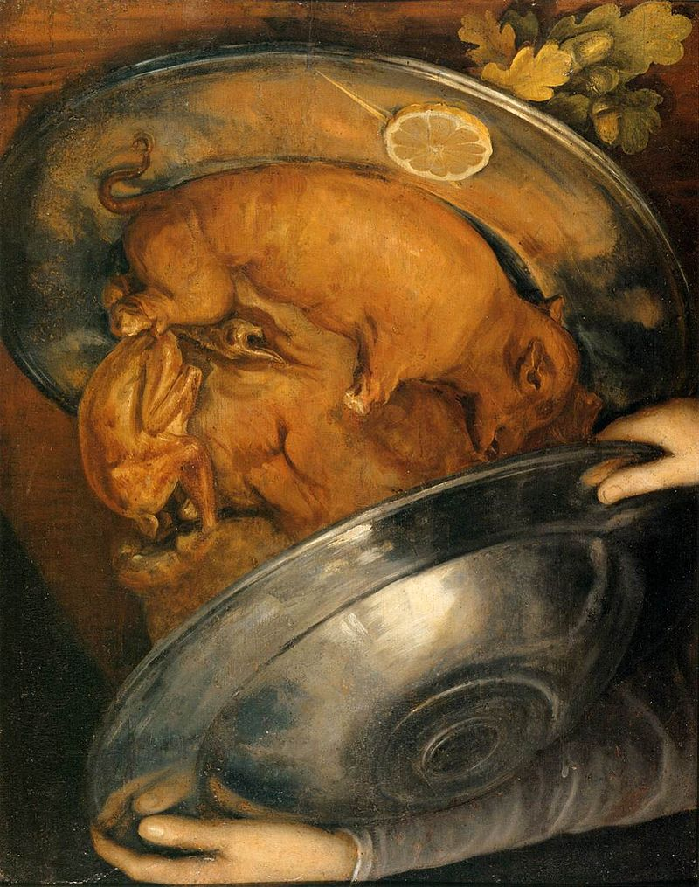 |  |  |  | 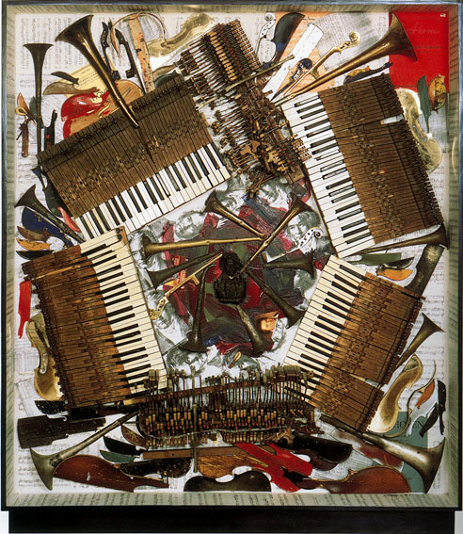
Arcimboldo  « Le cuisinier »  peinture  huile sur bois  1570 |  |  |  | Arman  « portrait-robot de Beethoven »  objets disposés dans une boîte de plexiglas  1991
31 | Dire avec un vocabulaire approprié ce que l'on observe, analyse
Insuffisant  1 |  |  | Fragile  2 | Satisfaisant  3 | Très satisfaisant  4
consigne :
Tu vas compléter ta silhouette, avec des éléments découpés, qui te représentent (=ce que tu aimes, tes passions, le métier que tu veux faire plus tard, etc..)

Ton portrait anonyme devient tout toi, c’est à dire qu’il te représente bien !

12 | Exploiter des informations et de la documentation, notamment iconique, pour servir un projet de création
Insuffisant  1 |  |  | Fragile  2 | Satisfaisant  3 | Très satisfaisant  4

